Niveau | Terminale
Partie du programme concernée | CHAPITRE - Comment expliquer les crises financières et réguler le système financier ?
Objectifs d’apprentissage | OA1 - Connaître les principales caractéristiques de la crise financière des années 1930 et de celle de 2008 (effondrement boursier, faillites en chaîne, chute du PIB et accroissement du chômage)
Type d’activité: | EC2
Durée de l’activité | environ 1 heure

Deuxième partie : Etude d’un document (6 points)
Cette partie de l’épreuve comprend deux questions :
- la première question (2 ou 3 points) est descriptive. Elle teste la compréhension du document et porte sur une partie ou la totalité du document ;
- la seconde question (3 ou 4 points) est explicative. Elle porte sur un ou des éléments contenus dans un des objectifs d’apprentissage du programme de terminale tout en étant en lien avec les informations données par le document.

DOCUMENT
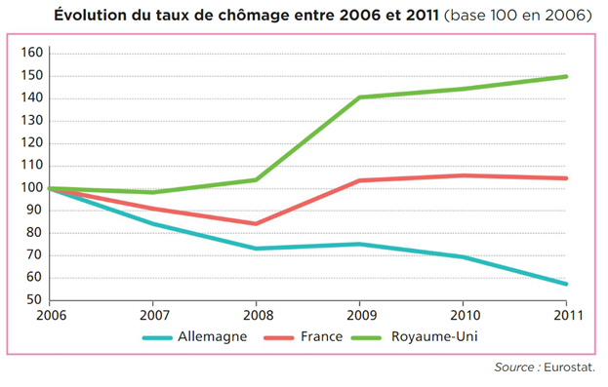

- Comparez l’évolution des taux de chômage en France, en Allemagne et au Royaume-Uni entre 2006 et 2011. (2 points)
- A l’aide du document et de vos connaissances, vous montrerez comment une crise financière entraîne un accroissement du chômage. (4 points)

Eléments de correction

DOCUMENT
- Comparez l’évolution des taux de chômage en France, en Allemagne et au Royaume-Uni entre 2006 et 2011. (2 points)

On observe en France et au RU une progression du chômage entre 2006 et 2011. En effet, d’après Eurostat, le taux de chômage de la France a progressé de 5% sur l’ensemble de la période. C’est 10 fois moins qu’au RU où l’indice du taux de chômage en 2011 s’élevait à 150, base 100 en 2006.
En Allemagne, à l’inverse, le taux de chômage a régressé. On observe en effet, une baisse de 40% puisque l’indice du taux de chômage allemand s’élevait en 2011 à 58, base 100 en 2006.

- A l’aide du document et de vos connaissances, vous montrerez comment une crise financière entraîne un accroissement du chômage. (4 points)

Lorsqu’une crise financière éclate, cela indique que le système financier est marqué par un effondrement boursier, des faillites bancaires et une contraction du crédit. Cela débouche souvent sur une crise économique car l’instabilité bancaire affecte la capacité des entreprises à se financer. En effet, les banques limitent fortement l’octroi de crédit à leurs clients. Ménages et entreprises réduisent ainsi leur niveau de consommation et d’investissement. Par manque de financement et de débouchés (insuffisance de la demande), certaines entreprises risquent de faire faillite. Un processus de faillite en chaîne peut même voir le jour. Le niveau de production peut alors diminuer et induire un ralentissement, voire une chute du PIB, précipitant l’économie dans une phase de récession, synonyme de destruction d’emplois et fort probablement d’un accroissement du chômage.
On observe que la crise de 2008, ayant affecté l’économie mondiale, a bien impacté l’évolution du taux de chômage de la France, de l’Allemagne et du RU. En effet, au RU, on constate à partir de 2008 une progression plus marquée du taux de chômage. Le taux de chômage britannique est passé de l’indice 100 à 106 (soit 6 points d’indices de plus) entre 2006 et 2008, puis de 106 à 140 entre 2008 et 2009 (soit 34 points d’indices de plus). On constate une progression comparable mais de moindre ampleur en France. Concernant l’Allemagne, la crise de 2008 a stoppé pendant une année, le recul du taux de chômage, qui est reparti à la baisse dès 2009.

Grille d’évaluation de l’EC2

Point de vigilance
On n’attend pas d’explications des phénomènes observés.

Question 1 | Attentes | Points de vigilance | Répartition des points
Comparez l’évolution des taux de chômage en France, en Allemagne et au Royaume-Uni entre 2006 et 2011. | 1- Capacité à comprendre le sens de la question  Il s’agit de “Comparer”, on attend que l’élève mette en évidence une évolution chiffrée sur l’ensemble de la période et établisse les points communs et différences en termes d’évolution du chômage dans les 3 pays. | On n’attend pas d’explication du phénomène observé.  On n’attend pas de découpage par période mais on ne sanctionne pas l’élève qui le fait.  On n’attend pas un constat chiffré pays après pays sans établir de comparaison. | 0,5 point
Document en Indices | 2- Capacité à maîtriser l’utilisation des données quantitatives et des représentations graphiques  On attend au moins une lecture d’indices.  ex : L’indice du taux de chômage de la France s’élevait à 105 en 2011, base 100 en 2006.  On attend au moins une transformation d’indices en TV (éventuellement en CM).  ex : Le taux de chômage du RU a augmenté de 50% entre 2006 et 2011. | On n’attend pas le détail des éventuels calculs mais il est possible de le préciser entre parenthèses.  Pour que la lecture soit complète, l’unité et le champ spatio-temporel doivent être précisés. | 1 point  0.5 point sur la lecture des indices.  0.5 point sur les calculs de transformation d’indices en TV (ou CM)
 | 3- Capacité à rédiger de façon claire et soignée  La réponse est organisée en paragraphes. |  | 0.5 point

Question 2 | Attentes | Points de vigilance | Répartition des points
A l’aide du document et de vos connaissances, vous montrerez comment une crise financière entraîne un accroissement du chômage. | 1- Capacité à comprendre le sens de la question  Il s’agit de “Montrer”, on attend que l’élève mette en évidence par quel mécanisme une crise financière peut se traduire par une hausse du chômage. |  | 0,5 point
Document en Indices | 2- Capacité à maitriser l’utilisation des données quantitatives et des représentations graphiques  On attend au moins une lecture d’indices.  ex : L’indice du taux de chômage de la France s’élevait à 105 en 2011, base 100 en 2006.  On attend au moins une transformation d’indices en TV (éventuellement en CM).  ex : Le taux de chômage du RU a augmenté de 50% entre 2006 et 2011. | La présentation du document n’est pas attendue.  On attend que l’élève se concentre sur l’analyse des données de 2008-2009. | De 1 point
OA1 - Connaître les principales caractéristiques de la crise financière des années 1930 et de celle de 2008 (effondrement boursier, faillites en chaîne, chute du PIB et accroissement du chômage) | 3– Capacité à maîtriser les connaissances appropriées  Cf corrigé.  On attend la mobilisation et l’explicitation des termes suivants (sans forcément les définir) :  - crise financière,  - effondrement boursier,  - faillites en chaîne,  - chute du PIB  - accroissement du chômage | Il est attendu une ou plusieurs explications et pas seulement des constats.  Les explications avancées doivent rester en lien avec le document étudié et l’objectif d’apprentissage du programme concerné | De 2 points
 | 4- Capacité à rédiger de façon claire et soignée  Indiquer les éléments permettant de répondre à la question posée.  La réponse est organisée en paragraphes. |  | 0,5 point

